Astudiaethau Achos 3
Ymgyrchu dros iechyd i ferched
(Uwchradd)

Beth sy’n digwydd?
Mae iechyd rhywiol ac atgynhyrchiol yn bwysig er mwyn i bobl ifanc sydd yn aeddfedu ddeall beth sydd yn digwydd i’w cyrff, sut i gadw yn iach yn gorfforol ac yn emosiynol, a sut i ffurfio perthnasau cyfartal wedi’u seilio ar gyfeillgarwch a pharch. Er bod hyn yn rhywbeth sydd yn digwydd fel rhan o addysg yn y DU, nid yw hyn yn wir ym mhobman – gyda chanlyniadau pellgyrhaeddol i bobl ifanc – yn enwedig i ferched.
- Lle nad yw iechyd rhywiol ac atgynhyrchiol ar gael, mae afiechydon a drosglwyddir yn rhywiol - megis HIV ac AIDS – yn lledu. Mae merched yn fwy tebygol o feichiogi yn gynnar, sydd yn golygu na fedrant barhau â’u haddysg.
- Mae diffyg dealltwriaeth am ffenomena corfforol naturiol megis y mislif yn achosi problemau i ferched, ac mae diffyg adnoddau yn golygu ei bod yn anodd sicrhau glanweithdra ac iechyd.
- Mewn arolwg a wnaed yn yr India yn 2014 nid oedd hyd at 42% o fenywod yn gwybod am dyweli mislif. Roedd y rhan fwyaf o ferched yn ofnus a phryderus am eu mislif cyntaf.
- Yn 2018 nid oedd gan 1/3 o fenywod ar draws y byd fynediad i dŷ bach oedd yn gweithio nag i ddŵr glan.
Nid yw glanweithdra mislifol yn flaenoriaeth i lawer o lywodraethau mewn gwledydd datblygol. Yn 2014 cafodd Diwrnod Glanweithdra Mislifol ei ddathlu am y tro cyntaf ar 28 Mai. Mae hyn yn gyfle i godi ymwybyddiaeth am y broblem ac am ddatrysiadau posibl, ac i ymgyrchu dros newid.

Rhagarweiniad:
*Sylwch fod cynnwys yr uned hon yn medru bod yn sensitif. Bydd rhaid i athrawon hefyd wneud penderfyniad a ydy’r uned yn addas ar gyfer bechgyn a merched ar y cyd neu ar wahân. Am y rhesymau hyn, mae’r uned yn dechrau gyda gweithgaredd rhagarweiniol sydd yn addas ar gyfer grŵp cymysg.

Gweithgaredd Rhagarweiniol:
Addysg Perthynas a Rhywioldeb mewn Ysgolion:
Mae Llywodraeth Cymru newydd ymgynghori ar sut y dylai Addysg Berthynas a Rhywioldeb edrych yn y Cwricwlwm Newydd. Pwrpas y gweithgaredd hwn yw cefnogi pobl ifanc wrth drafod eu syniadau am hyn. Beth sydd yn bwysig iddyn nhw? Beth maen nhw angen gwybod, a sut hoffen nhw ddysgu? Sut gall bechgyn a merched gydweithio i sicrhau cydraddoldeb rhwng y rhywiau?
a) Esboniwch fod Llywodraeth Cymru wedi awgrymu’r themâu canlynol fel y rhai pwysig y dylai pobl ifanc eu hystyried fel rhan o Addysg Berthynas a Rhywioldeb rhwng 5 a 18 blwydd oed:
- Perthnasau;
- Gwerthoedd, hawliau, diwylliant a rhywioldeb;
- Deall cenedl (gender);
- Trais ac aros yn ddiogel;
- Sgiliau ar gyfer iechyd a lles;
- Y corff a’i ddatblygiad;
- Rhywioldeb ac ymddygiad rhywiol; a
- Iechyd rhywiol ac atgynhyrchiol.

b) Mewn grwpiau bach, gofynnwch i’r disgyblion ystyried:
‘Pe byddech yn gorfod ystyried pa rai o’r elfennau hyn yw’r pwysicaf, sut byddech chi yn eu blaenoriaethau? Pa rai fyddai’n dod yn gyntaf? A oes’na elfennau nad sydd mor bwysig? Pam?
Gallwch ddefnyddio’r dull ‘Diemwnt 9’ i ateb y cwestiynau hyn:
1. Trafodwch fel grŵp pa elfen yw’r un bwysicaf. Hyn sydd yn mynd ar y top.
2. Trafodwch yr elfennau eraill pob un y ei thro. Lle dylen nhw fod a pham?
3. Cofiwch ei bod hi’n bwysig trafod fel grŵp a gwrando ar farn pawb. Mae hi’n iawn i newid safbwynt os oes angen!
Y thema bwysicaf

Y thema lleiaf pwysig

c) Unwaith mae’r blaenoriaethu wedi digwydd, rhannwch y disgyblion yn 8 grŵp gan roi un o’r themâu uchod i bob un. Nawr gofynnwch iddynt ystyried:
- Pam mae’r thema hon yn bwysig?
- Pryd byddech chi yn cyflwyno’r thema hon (ar gyfer pa oedran)?
- Pwy ddylai arwain y dysgu? (e.e. athro / rhywun o tu fas / disgyblion – cyfuniad o’r tri?)
- Sut dylai’r thema cael ei chyflwyno (a beth nad sydd yn gweithio)?
- A ddylid cyflwyno’r thema hon i fechgyn a merched ar wahân, neu i bawb yr un pryd? Pam?
- Beth hoffech chi gael mas o’r thema hon?
Gofynnwch i’r disgyblion wneud cofnod o’u trafodaeth i’w fwydo yn ôl i’r staff yn yr ysgol sydd yn gyfrifol am Addysg Berthynas a Rhywioldeb.

Gweithgareddau pellach:
Gallwch nawr roi dewis i’r disgyblion beth maen nhw am ei wneud nesaf.
- Bydd rhai disgyblion yn edrych ar astudiaeth achos lle mae merched a bechgyn yn Uganda yn rhedeg rhaglen i roi addysg rywiol ac atgynhyrchiol i’w cyfoedion.

- Bydd y grŵp arall yn gweithio ar gynllunio mewnbwn i Addysg Berthynas a Rhywioldeb i’w cyfoedion NEU ar gynllunio ymgyrch i godi ymwybyddiaeth am anghydraddoldeb rhwng bechgyn a merched.

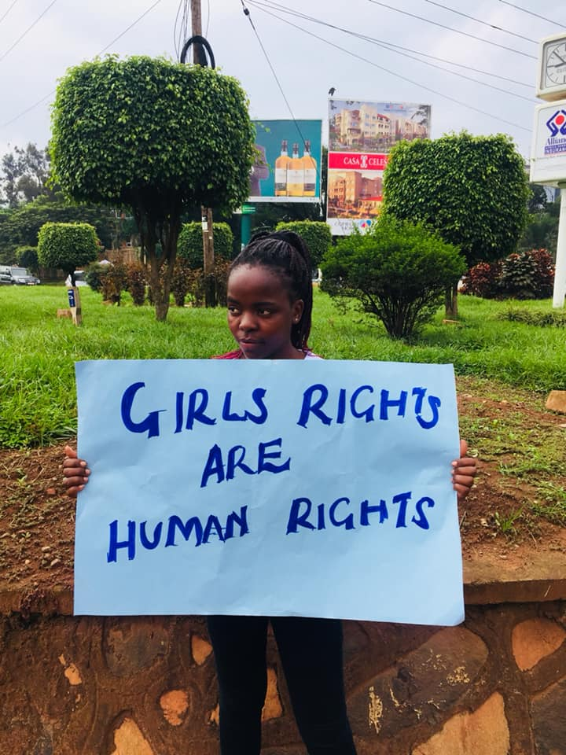
Astudiaeth Achos: ‘Dwylo Gobaith’ – Glanweithdra Mislifol i Ferched yn Uganda.
Llun o dudalen Facebook 'Hands of Hope'
Fe wnaeth Joan Khabele sefydlu’r fenter ‘Dwylo Gobaith’ (Hands of Hope) oherwydd iddi sylwi nad oedd gan ferched yn ei chymuned yn Uganda hyd yn oed wybodaeth sylfaenol am y mislif ac am iechyd rhywiol ac atgynhyrchiol. Cawsant eu trin yn wael gan eu teuluoedd dim ond oherwydd eu bod yn ferched. Roedd hi am greu menter a fyddai yn ymbweru merched a rhoi sgiliau iddynt.

Erbyn heddiw mae ‘Dwylo Gobaith’ yn cynnig amrywiaeth o raglenni i bobl ifanc yn yr ysgol a hefyd yn y gymuned. Ymhlith y rhain mae merched a mamau ifanc yn dysgu sgiliau i’w helpu i ddod yn annibynnol yn ariannol. Un o’r prosiectau yw dysgu merched i wneud tyweli mislif golchadwy ac iachus gan ddefnyddio deunyddiau lleol. Mae hyn wedi newid byd rhai o’r merched nad oedd yn medru fforddio prynu tyweli.
Mae ‘Dwylo Gobaith’ yn gweithio gyda merched rhwng 10 a 24 blwydd oed. Wrth gyrraedd 24, mae merched yn gallu dod yn addysgwyr i’w cyfoedion, gan rannu eu profiadau a’u sgiliau ymhellach. Mae bechgyn hefyd yn cymryd rhan yn y rhaglenni – trwy helpu iddynt redeg yn esmwyth a thrwy drosglwyddo sgiliau arbennig – e.e. sut i ennill bywoliaeth.
Nid yw’r gwaith wedi bod heb sialens. Mae nifer o bobl yn y gymuned wedi bod yn ddrwgdybus am yr hyn mae’r merched yn ei wneud, gan ei fod yn herio syniadau ac arferion traddodiadol. I oresgyn y problemau hyn, maent yn gweithio ar y cyd gydag arweinwyr cymuned i’w perswadio am werth y fenter.
Am fwy o wybodaeth gweler: https://www.facebook.com/hohiuganda/

Trafod:
- Beth oedd yr anawsterau a wynebai ferched yng nghymuned Joan Khabele?
- Sut mae prosiect ‘Dwylo Gobaith’ wedi eu cefnogi?
- Beth sydd wedi rhwystro eu gwaith, a sut maen nhw wedi goresgyn yr anawsterau?
Ymateb:
- Dychmygwch mai merch yng nghymuned Joan Khabele ydych chi. Ysgrifennwch dudalen o ddyddiadur yn disgrifio’ch teimladau wrth i chi ddechrau’ch mislif am y tro cyntaf. Beth mae pobl wedi dweud wrthych, a beth yw eich ofnau? Beth yw effeithiau’r mislif i chi (e.e. gorfod aros gartre o’r ysgol…..)

- Beth am greu arddangosfa am waith ‘Dwylo Gobaith’ sydd yn dangos maint y broblem, beth ellir ei wneud i wella addysg rywiol ac atgynhyrchiol merched a bechgyn yn fyd-eang, a sut mae hyn yn help i ymbweru merched a chreu cydraddoldeb.

Gweithredu
- Trefnwch ddigwyddiad yn eich ysgol / cymuned i godi ymwybyddiaeth am bwysigrwydd addysg rywiol ac atgynhyrchiol i ferched ac i fechgyn, gan gynnwys glanweithdra mislifol. (Gallwch wneud hyn ar 28 Mai – neu ar ddyddiad arall megis 8 Mawrth – Diwrnod Rhyngwladol Merched)

- Ysgrifennwch lythyr at eich papur lleol neu gwnewch gyfweliad ar y radio i godi ymwybyddiaeth am y broblem a beth gall pobl ei wneud i gefnogi grwpiau megis ‘Dwylo Gobaith’.

- Cynlluniwch ymgyrch i roi pwysau ar lywodraeth y DU / lywodraeth y Cynulliad i greu newid.

Gallwch ysgrifennu at eich Aelod Seneddol neu’ch Aelod Cynulliad trwy ddefnyddio’r wefan ‘Write to Them’: www.writetothem.com/

Ffynonellau:
- Gosodiad gan y DU am hawliau menywod i addysg rywiol ac atgynhyrchiol, Medi 2019: https://www.gov.uk/government/news/healthcare-for-everyone-must-prioritise-womens-sexual-and-reproductive-health-and-rights-says-uk-at-un-general-assembly
- Blog am bwysigrwydd iechyd mislifol: https://soapboxie.com/world-politics/Menstrual-Health-Education-in-Developing-Countries-and-Why-It-Matters
- Diwrnod Iechyd Mislifol: https://www.sacraza.com/single-post/2019/05/28/International-WHO-Menstrual-Hygiene-Day#!
